**磁盘管理和文件系统**

**磁盘从添加到使用经过的步骤：**

添加磁盘、磁盘分区、分区格式化、挂载分区、在挂载点读写磁盘

**1.磁盘管理**

**（1）添加磁盘**

**设备文件:**放到/dev目录下 （device）

设备分类：

1. 本地设备：通过设备文件来访问

分：字符设备 块设备

1. 网络设备：通过IP+端口的方式

磁盘设备文件：

不能通过设备文件来访问磁盘

磁盘设备文件的命名方式：

1）hd:IDE磁盘

2）sd:SCSI、SATA磁盘

/dev/sda2

sd:表示该磁盘是SCSI或SATA磁盘

**a:表示是第1块**SCSI或SATA磁盘

2：表示是磁盘的第2个分区

1. **磁盘分区**

**1）磁盘分区的类型：3种**

1个磁盘容量=主分区的容量+扩展分区的内容

**分区的个数：**主分区+扩展分区最多4个（最多一个扩展分区）

**扩展分区：**不能直接使用,必须划分成逻辑分区使用

**扩展分区的总容量**=所有逻辑分区的容量之和

**逻辑分区可以有n个**

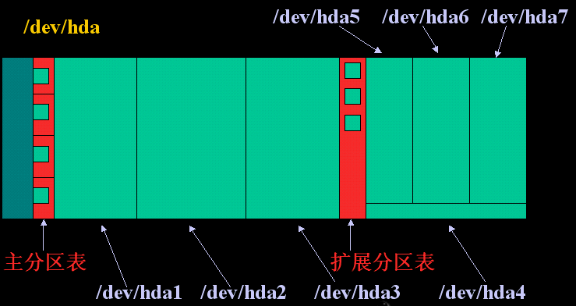

**2）磁盘分区命令：**

命令：fdisk

语法：

**fdisk [选项] <磁盘> 更改分区表**

fdisk [选项] -l <磁盘> **列出分区表**

fdisk -s <分区> **给出分区大小(块数)**

例如：

1. 对新添加的第2块磁盘/dev/sdb进行分区，分成2个主分区，1个扩展分区，3个逻辑分区

fdisk /dev/sdb

m:打印帮助信息

a:添加分区

d:删除分区

p:打印分区表

w:保存分区表并退出

q:直接退出不保存

1. 查看第2块磁盘/dev/sdb的分区情况

fdisk -l /dev/sdb

1. 查看第2块磁盘/dev/sdb的第1分区的大小

fdisk -s /dev/sdb1

1. **磁盘、分区格式化**
2. **格式化的原理：就是为分区或者整个磁盘创建文件系统**
3. **格式化的命令**

语法：mkfs -t 文件系统的类型 分区/磁盘

1. **文件系统的功能：管理和存储文件**
2. 文件系统的分类

ext系列（ext/ext2/ext3/**ext4**/ext5）,swap,vfat,NFS，SMB,iso9660

1. 分区/磁盘的格式化

例如：

1）对/dev/sdb磁盘的第一个分区进行格式化，格式化所使用的文件系统为ext4

格式化命令：mkfs -t ext4 /dev/sdb1

查看分区的格式化结果：lsblk -f

**（4）挂载磁盘**

**挂载的条件：**

* 分区或者磁盘已经格式化
* 创建一个目录作为挂载点

**1）手动挂载**

**语法：**mount [选项] 分区或磁盘 挂载点

**选项：**

**-t 文件系统**

**-o 挂载选项 （指定挂载的方式）**

**例如：**

1. 把/dev/sdb1挂载到/mnt/sdb_1目录

创建挂载目录：mkdir /mnt/sdb_1

挂载：mount /dev/sdb1 /mnt/sdb_1

查看挂载结果：lsblk -f

查看分区使用情况：df -k

**分区的卸载**：

语法：umount 分区设备文件名 或 挂载点

**2）自动挂载**

需要修改配置文件：/etc/fstab

文件格式：

分区或磁盘的设备文件名 挂载点 文件系统 挂载选项 dump功能 是否检查文件系统以及检查次序

例如：对/dev/sdb1分区进行自动挂载，挂载到/mnt/sdb_1目录

第一步：创建挂载点 mkdir /mnt/sdb_1

第二步：修改/etc/fstab配置文件，添加/dev/sdb1分区挂载信息

第三步：重启验证是否实现了自动挂载 shutdown -r 0

**（5）磁盘配额**

概念：磁盘配额就是限制某个用户或者用户组对磁盘或者分区的使用量

配额类型：

block限制（块限制）：使用的空间大小限制

inode限制（节点限制）：可以创建的文件个数的限制

配额值：

软限制：警告值，用户或者用户组使用的空间或者创建的文件大于软限制时，会 进行警告。

硬限制：最大值，用户或者用户组最多可以使用多大的空间或者最多可以创建多 少个文件。

**配额的设置：**

1. 修改/etc/fstab配置文件，为对应的分区加上配额选项（usrquota,grpquota）
2. 重新挂载分区

mount -o remount /mnt/sdb_1

1. 创建配额数据文件

quotacheck -cug /mnt/sdb_1

查看配额文件是否创建成功：ls /mnt/sdb_1

1. 设置用户或组的配额

第一方法：通过命令，编辑文件设置配额

edquota -u 用户名

edquota -g 组名

1. 启动配额

quotaon 挂载点

1. 查看配额使用情况

repquota -a

给哪个用户设置的配额，就用哪个用户去验证。

验证时，如果提示挂载目录没有操作权限，修改挂载目录的权限。chmod o+rwx 挂载目录